23.11.15г – К «Дню Матери» проведена выставка
«ВСЕ ЦВЕТЫ ДЛЯ МАМЫ»
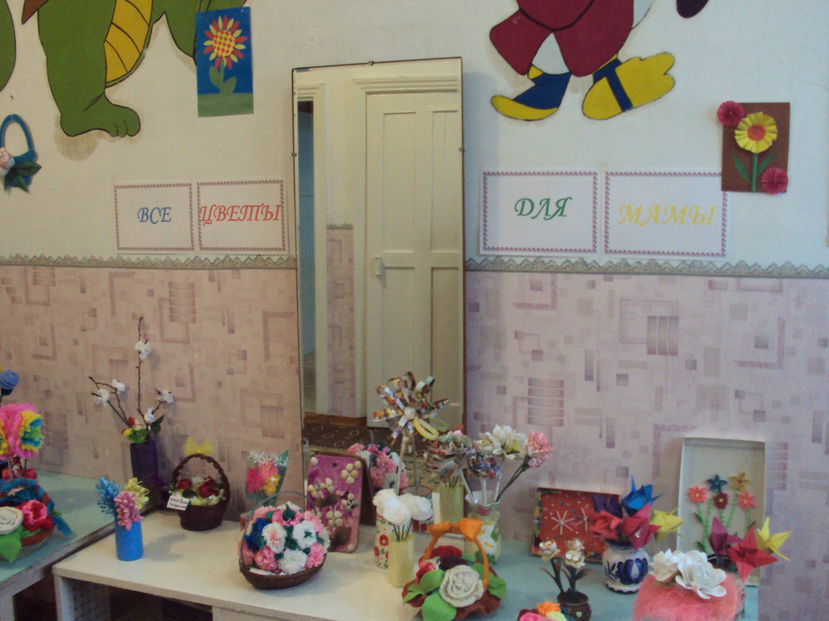

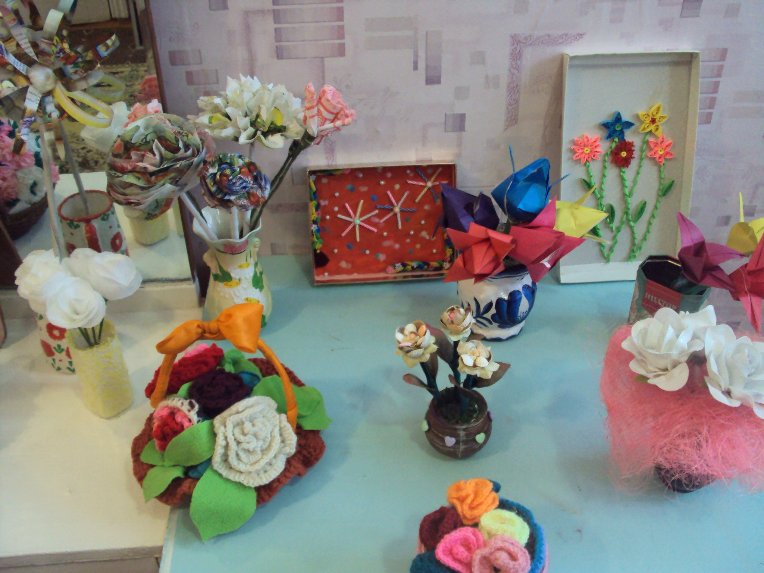

26.11.15г – Праведён общий праздник к «ДНЮ МАТЕРИ»

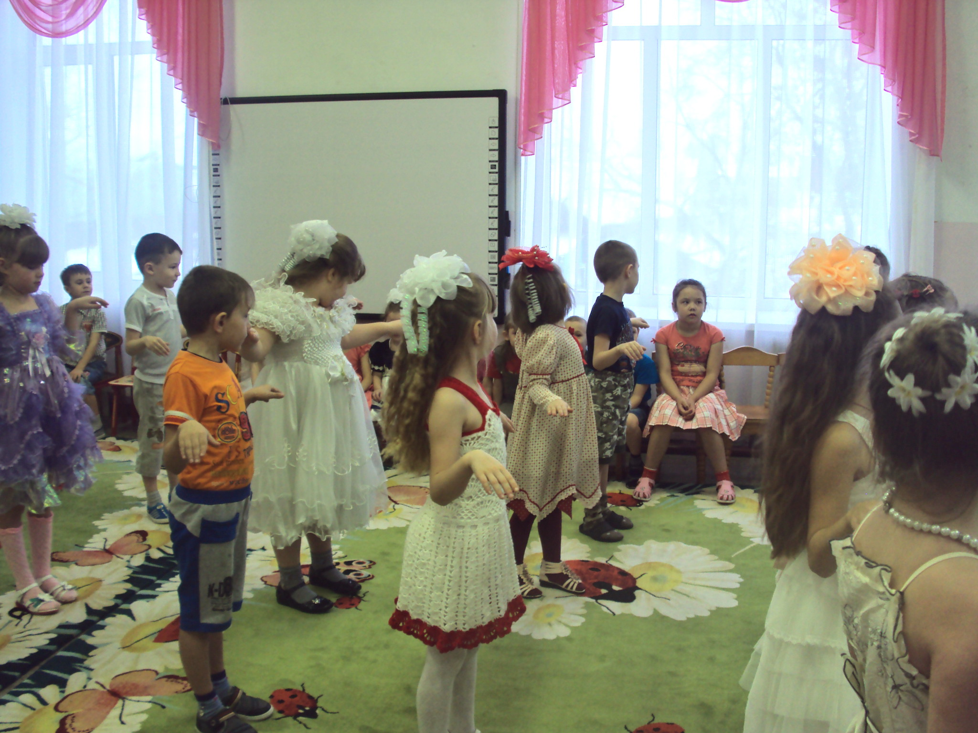

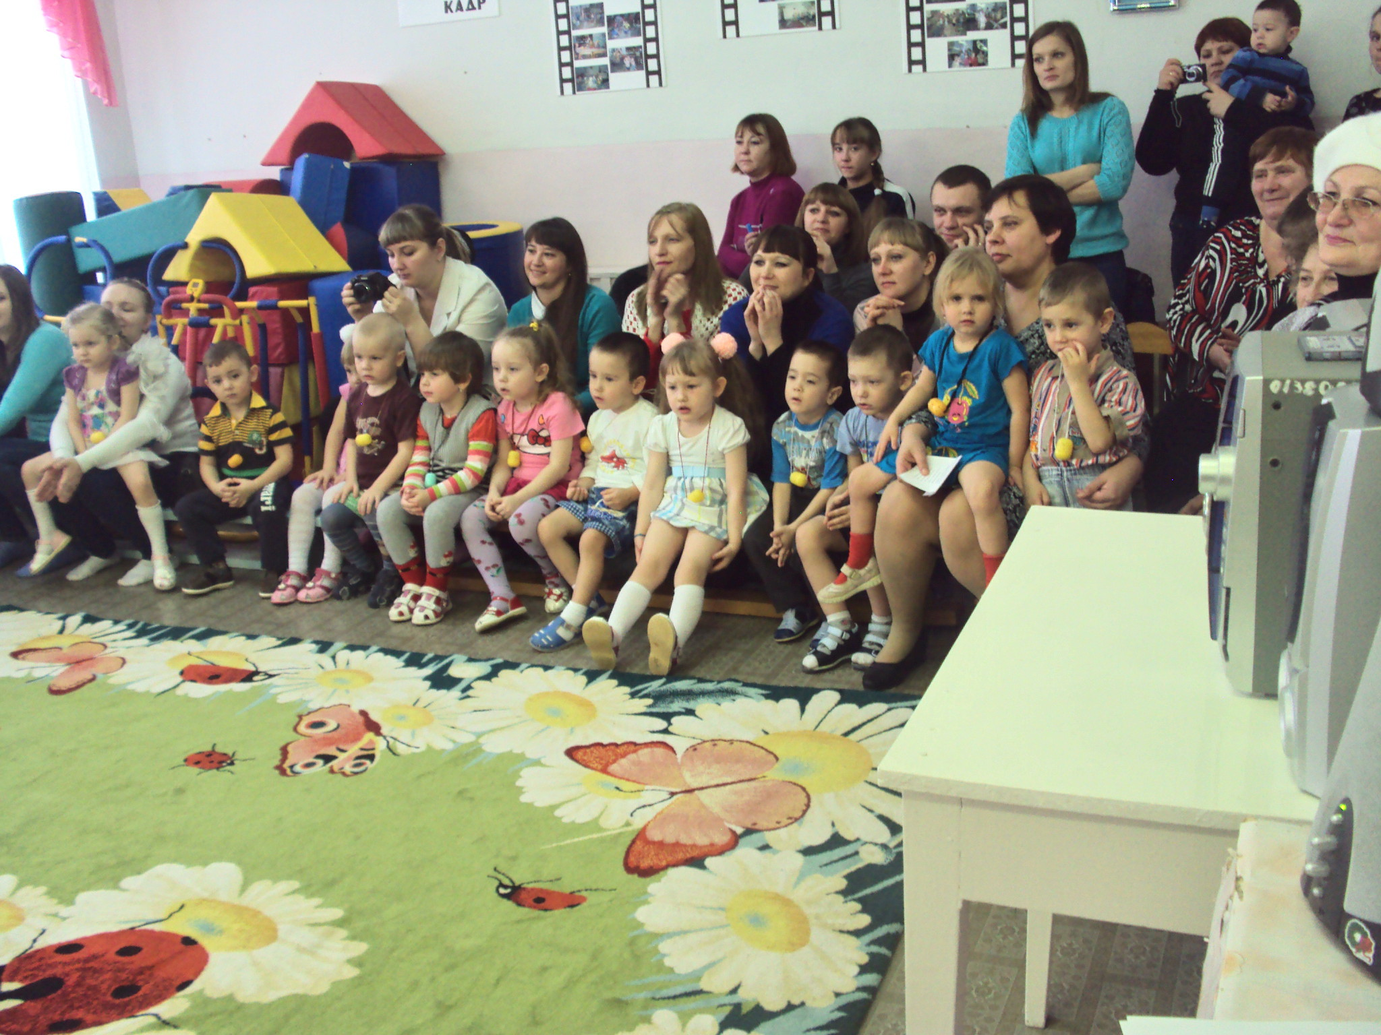

27.11.15г – Проведён коллективный просмотр НОД по физической культуре во второй младшей группе

